计算机操作系统 实验一：进程观测

1.实验目的：
（1）了解在Linux操作系统中进程的特点和表现形式

（2）掌握Linux查看进程的方式与方法

（3）在一个进程中创建另一个进程的方法

（4）掌握父进程和子进程的关系和fork的用法

2.实验内容：
（1）编写一个简单的程序，使用ps或top工具观察该进程的的ID号，并使用kill工具终止进程运行。

（2）编写一个程序，使用fork函数生成一个子进程，并使用相关工具观察进程状态。

若将上述实例（2），改写为：

#include <sys/types.h>

#include <unistd.h>

void main()

{undefined

int i;

if ( fork() == 0 )

{undefined

/* 子进程程序 */

for ( ;; )

printf("This is child process\n");

}

else

{undefined

/* 父进程程序*/

for ( i = 1; i <1000; i ++ )

printf("This is process process\n");

}

}

若将将实例（2）改为：

#include <sys/types.h>

#include <unistd.h>

void main()

{undefined

int i;

if ( fork() == 0 )

{undefined

/* 子进程程序 */

for ( ;; )

printf("This is child process\n");

}

else

{undefined

/* 父进程程序*/

for (;;)

printf("This is process process\n");

}

}

3.实验步骤：
（1）编写一个简单的程序，使用ps或top工具观察该进程的的ID号，并使用kill工具终止进程运行。

#include <stdio.h>

int main()

{

while(1)

{

printf("I am the first process!\n");

}

return 0;

}

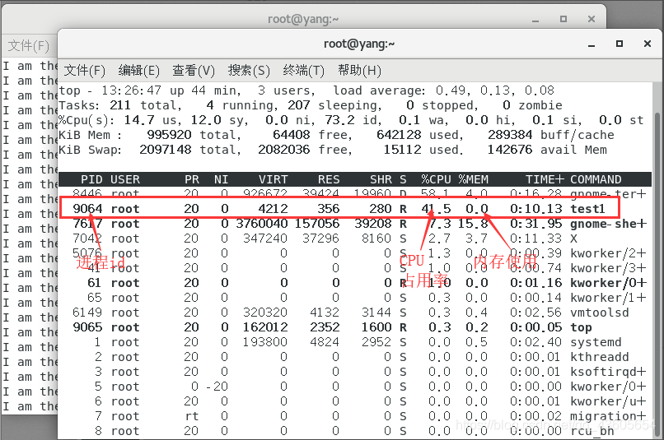

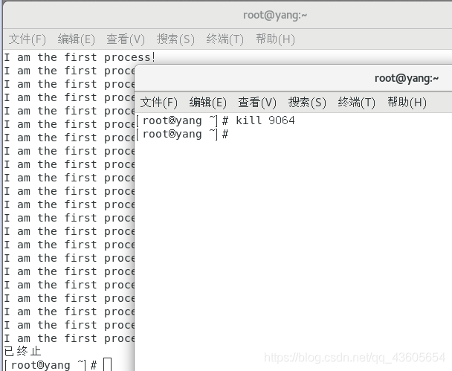

（2）编写一个程序，使用fork函数生成一个子进程，并使用相关工具观察进程状态。

#include <sys/types.h>

#include <unistd.h>

void main()

{

int i;

if ( fork() == 0 )

{

/* 子进程程序 */

for ( i = 1; i <1000; i ++ )

printf("This is child process\n");

}

else

{

/* 父进程程序*/

for ( i = 1; i <1000; i ++ )

printf("This is process process\n");

}

}

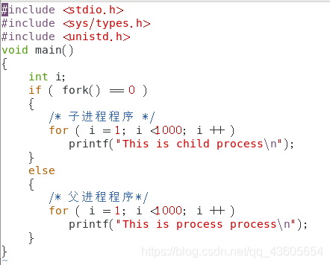
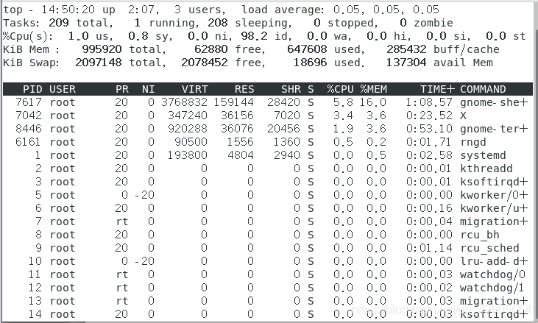

若将上述实例（2），改写为：

#include <sys/types.h>

#include <unistd.h>

void main()

{

int i;

if ( fork() == 0 )

{

/* 子进程程序 */

for ( ;; )

printf("This is child process\n");

}

else

{

/* 父进程程序*/

for ( i = 1; i <1000; i ++ )

printf("This is process process\n");

}

}
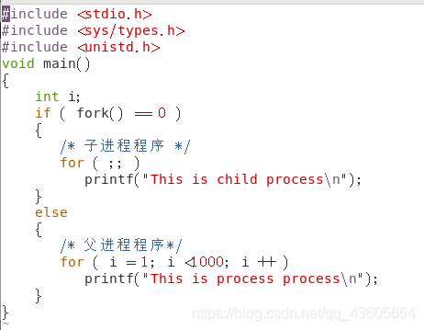
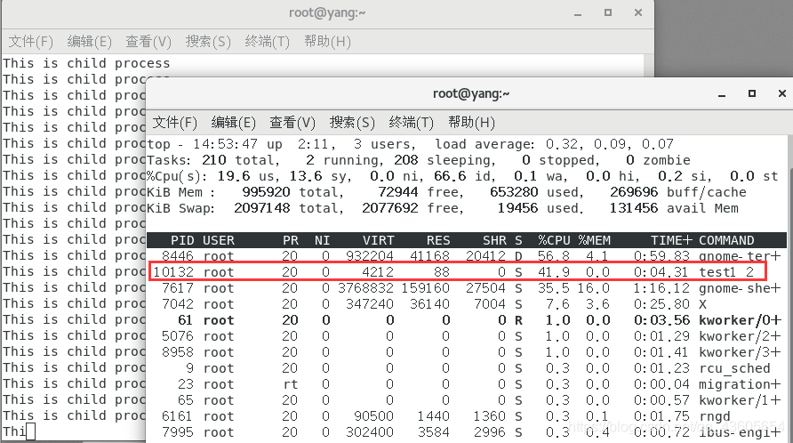

若将将实例（2）改为：

#include <sys/types.h>

#include <unistd.h>

void main()

{

int i;

if ( fork() == 0 )

{

/* 子进程程序 */

for ( ;; )

printf("This is child process\n");

}

else

{

/* 父进程程序*/

for (;;)

printf("This is process process\n");

}

}
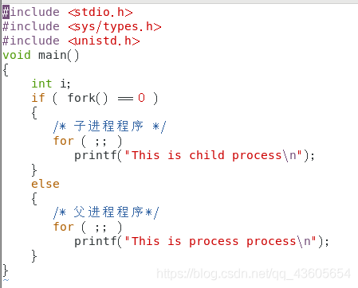
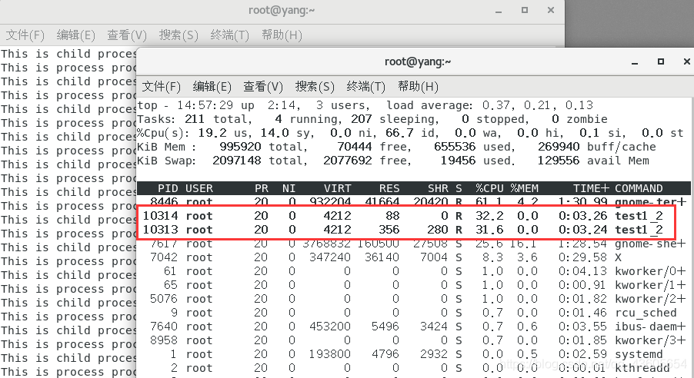

————————————————
版权声明：本文为CSDN博主「ζั͡ޓއއއ๓丶坏男孩」的原创文章，遵循CC 4.0 BY-SA版权协议，转载请附上原文出处链接及本声明。
原文链接：https://blog.csdn.net/qq_43605654/article/details/90766868

